“商科现代学徒制培养模式”省培项目通知
2016年高等职业院校教师素质提高计划—“商科现代学徒制培养模式”省级培训项目，定于2016年7月11日-7月30日，在河南省开封市黄河水利职业技术学院进行。本项目邀请赵志群等专家解读现代学徒制，掌握现代学徒制的基本特征；邀请企业深入探讨、交流和现场演示等活动，思考现代学徒制实施中各方诉求；邀请省内各高职院，结合现代学徒制制度建设和课程开发，开展经验分享。通过培训，期望使参训学员掌握现代学徒制的实施技巧，推进我省商科类专业的现代学徒制培养进程。
一、培训对象
河南省内高职院校的电子商务、市场营销、物流管理、连锁经营管理、国际贸易、商务英语、营销与策划、商务管理等商科类专业的系主任、学科带头人或专业骨干教师。
二、培训内容
项目  模块 | 培训主题 | 重点内容 | 培训  进度 | 学时
1 专家解读现代学徒制 | 1.1 开班仪式 | 1.开班仪式；  2.合影；  3.职业院校专业建设思路；  4.信息化教学资源建设。 | 第1天 | 6
1 专家解读现代学徒制 | 1.2 现代学徒制建设及课程和资源开发 | 1.现代学徒制的发展趋势；  2.国家针对现代学徒制的政策解读；  3.基于现代学徒制的课程体系开发。 | 第2天  第3天 | 12
1 专家解读现代学徒制 | 1.3 现代学徒制实施中存在的问题与思考 | 1.现代学徒制实施过程中存在的问题；  2.针对问题开展研讨，收集共同存在的问题和解决思路；  3.企业调研。 | 第4天  第5天  第6天 | 18
2 换位思考看待现代学徒制 | 2.1“认识企业”沙盘活动 | 1）实现教师对企业的全面了解；  2）提升教师帮助学生综合知识应用的能力；  3）使学员认清企业内工作的范畴、思路 | 第7天  第8天 | 12
2 换位思考看待现代学徒制 | 2.2 现代学徒制培养与企业员工素质培养的关系之《走近企业》 | 培养教师的职业素养认识能力，建立起企业和学校双角度的职业素养认识模式，为现代学徒制的推行提供职业化素养基础。 | 第9天 | 6
2 换位思考看待现代学徒制 | 2.3 企业调研转化 | 1.培养教师的企业认识能力，建立起企业和学校双角度的企业认识思维模式，为现代学徒制的推行提供全息系统的环境认识基础。  2.在企业现场调研观摩：顾问老师现场执行，教师观摩研讨，融合优化思路与工具方法；  3. 逆向全通路（从企业到校园）梳理总结：阶段性研讨、总结，形成从企业到学校的全通路理解 | 第10天  第11天 | 12
2 换位思考看待现代学徒制 | 2.4 企业座谈和交流 | 开展企业调研，与企业进行座谈和交流，换位思考，总结所学内容 | 第12天  第13天 | 12
3 现代学徒制的实施策略 | 3.1 现代学徒制的理论探索 | 现代学徒制的经验分享和主题发言 | 第14天  第15天 | 12
3 现代学徒制的实施策略 | 3.3 实践运行讨论总结 | 总结现代学徒制在有效模式和合作方法 | 第16天  第17天 | 12
4 现代学徒制课程开发 | 4.1 现代学徒制下的课堂教学改革思路与方法 | 1.课堂教学改革思路；  2.课堂教学改革实施策略。 | 第18天 | 6
5 总结 | 5.1 学习经验分享 | 1.教师经验感受分享。 | 第19天 | 6
5 总结 | 5.2 学习成果汇报和颁奖证书 | 1.学习成果汇报；  2.颁发证书。 | 第20天 | 6

三、培训专家
项目组不仅邀请国内知名教育专家解读现代学徒制，还邀请知名企业专家，与参训学员一起从企业角度诠释现代学徒制的实施。
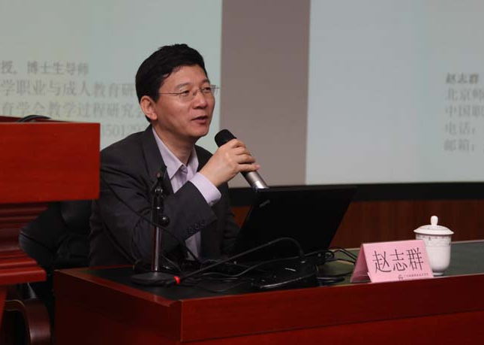
赵志群，北师大博士生导师，职业教育现代学徒制研究知名专家

师文静，澜海源创首席培训师，8年培训咨询管理经验，5年教育领域职业素养和人员发展研究实践经验
四、培训时间及费用
1.培训费用由河南省财政承担，参训学员无需支付费用；
2.参训学员往返我校的交通费自理，食宿统一安排，费用自理，住宿费标准150元/天；
3.培训时间：2016年7月11日—7月30日；
4.报名方式：参训人员填写附件中“推荐表”，经所在系部和教务处盖章，报到时交接待组，并将电子稿以邮件方式于2016年6月30日之前发至邮箱：358774474@qq.com。
五、报到须知及联系方式
1.报到时间：2016年7月10日
2.报到地点：河南省开封市中州快捷开封大梁门店
3.酒店地址：开封市金明区西关街46号（大梁路与西环城路交叉口）
4.联系人：程云翔 13937861844
聂帅 13938612822


商科现代学徒制培养模式省培交流群

附件1

高等职业院校教师素质提高计划教师培训推荐表

培训类别： 培训项目： 承办单位：
教师姓名 |  |  | 性别 |  | 出生年月
技术及行政职务 |  |  |  | 职业资格证书
电子邮箱 |  |  |  | 联系电话
工作单位及部门 |  |  |  | 地址邮编
主要授课情况 | 课程名称① |  |  |  | 学时  时数 |  |  |  | 讲授次数
主要授课情况 | 课程性质  （画√） | □学校重点建设课程 □专业主干课程 □其他
主要授课情况 | 课程名称② |  |  |  | 学时数 |  |  |  | 讲授次数
主要授课情况 | 课程性质  （画√） | □学校重点建设课程 □专业主干课程 □其他
主要授课情况 | 教学研究  成 果
学习经历
（毕业时间、学校、专业、学位等）
职业技能水平，
技术服务（培训）简况
院（系）  推荐意见 | 签章 年 月 日
教务处推荐意见  （盖章） | 签章 年 月 日
培训期间参加
职业技能鉴定
情况

